113學年度高級中等學校藝術才能班特色招生甄選入學
國中教育會考錄取門檻調整

國立台南第二高級中學門檻調整如下:
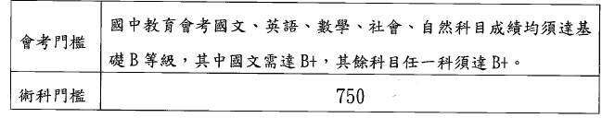

國立鳳新高級中學門檻調整如下:
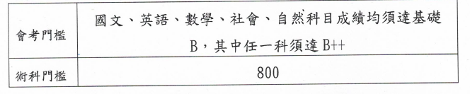

高雄市立前鎮高中門檻調整如下:
